发动机燃油喷射系统实训台
一、产品简介
该设备采用 解放CA1121/CA6110 柴油发动机燃油喷射系统实物制作，充分展示柴油发动机燃油喷射系统的组成结构和工作过程。
适用于学校对柴油发动机燃油喷射系统理论和维修实训的教学需要。
本设备满足汽车职业教育的“五个对接十个衔接”的教学需要。
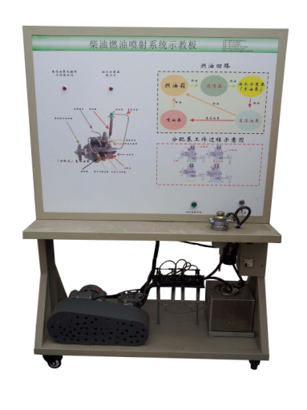
二、功能特点
1.真实可运行的柴油发动机燃油喷射系统，充分展示柴油发动机燃油喷射系统的组成结构和工作过程。电机转动高压泵，可演示燃油喷射工作。
2.示教板面板采用耐创击、耐污染、防火、防潮的高级铝塑板，表面经特殊工艺喷涂底漆处理；面板打印有永不褪色的彩色电路图与工作原理示意图；学员可直观对照电路图和实物，认识和分析柴油发动机燃油喷射系统的工作原理。
3.示教板面板上安装有检测端子，可直接在面板上检测柴油发动机燃油喷射系统电路元件的电信号，如电阻、电压、电流、频率信号等。
4.示教板安装有诊断座，可连接专用或通用型汽车解码器，对发动机电控系统进行读取故障码、清除故障码、读取数据流等自诊断功能。
5.示教板面板部分采用1.5mm冷板冲压成形结构，外形美观；底架部分采用钢结构焊接，表面采用喷塑工艺处理，带自锁脚轮装置，示教板底座上配有40cm左右的桌面，方便放置资料、检测仪器等。
6.示教板工作采用普通220V交流电源，经内部电路变压整流转换成12V直流电源，无需蓄电池，减少充电的麻烦，12V直流电源有防短路功能。

三、技术规格
外形尺寸（约）：1240×600×1700mm(长×宽×高)
外接电源：AC 220V±10% 50Hz
工作电压：DC 12V
工作温度：-40℃～+50℃
颜色：7032
钢管：40*40*3mm
机柜：1.5mm冷板冲压成形，背面设置维修门；
移动脚轮：100*60mm

四、基本配置(每台)
序号 | 名 称 | 规格型号 | 单位 | 数量
1 | 检测控制面板 | 装有各种检测端子以及彩色电路图和工作原理示意图  （面板：1200*900*4mm) | 套 | 1
2 | 高压油泵 |  | 套 | 1
3 | 点火开关 |  | 个 | 1
4 | 燃油箱 | 10L | 个 | 1
5 | 喷油管 |  | 套 | 1
6 | 喷油嘴 |  | 个 | 4
7 | 滤清器 |  | 只 | 1
8 | 油管 |  | 套 | 1
7 | 单相电动机 |  | 套 | 1
8 | 漏电保护开关 |  | 个 | 1
9 | 移动台架(带自锁脚轮装置) | 1240×600×1700mm(长×宽×高) | 台 | 1

